

OFICIO Nº L/131/04

Valparaíso, 17 de marzo de 2004.

Por su intermedio, tengo el honor de solicitar a V.E. recabar el acuerdo de la Sala para que autorice a la Comisión de Constitución, Legislación, Justicia y Reglamento para discutir en general y particular el proyecto de ley, en primer trámite constitucional, que modifica el procedimiento de confección de ternas para el nombramiento de Jueces de Garantía y de Tribunales de Juicio Oral en lo Penal (Boletín Nº 3.637-07).

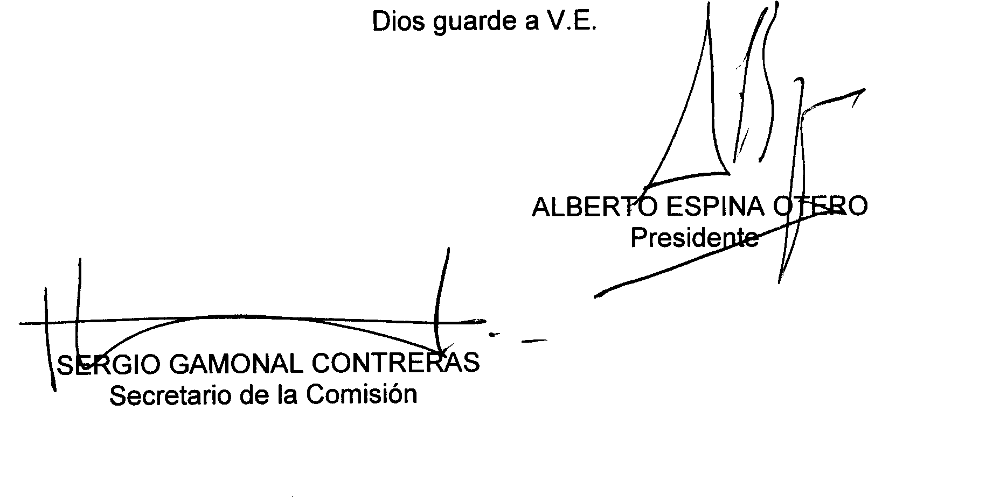

A V.E.
EL SEÑOR PRESIDENTE DEL SENADO
H. SENADOR DON HERNÁN LARRAÍN FERNÁNDEZ

